Указания по выполнению лабораторных работ по дисциплине «Защита информации»

Лабораторная работа №1
- После запуска системы программирования Microsoft Visual Studio создать новый проект Visual C++ MFC Application (с помощью мастера MFC Application Wizard). Выбрать на странице Application Type следующие опции создаваемого проекта (значения остальных опций на этой и остальных страницах не изменять) – Single Document и Use MFC in a static library, снять выключатель Document/View architecture support.
- В окне созданного проекта открыть файл его ресурсов (с расширением rc), а в нем – созданное по умолчанию главное меню. Изменить его язык (свойство Language) на Русский. В подменю File перед командой Exit добавить команды Вход в программу (свойству ID задать значение ID_ENTER, свойству Prompt – Вход нового пользователя, свойству Enabled − False), разделитель (separator), Новый пользователь (ID − ID_NEW, Prompt – Создание новой учетной записи, Enabled − False), Список пользователей (ID − ID_LIST, Prompt – Редактирование списка учетных записей, Enabled − False), Смена пароля (ID − ID_CHANGE, Prompt – Задание нового пароля пользователя, Enabled − False) и разделитель. Команду Exit переименовать в Выход, а подменю File – в Пользователи.
Подменю Edit и View удалить (с помощью клавиши Delete). Подменю Help переименовать в Справка, а его команду About – в О программе.
Возможный вид главного окна программы после ее запуска
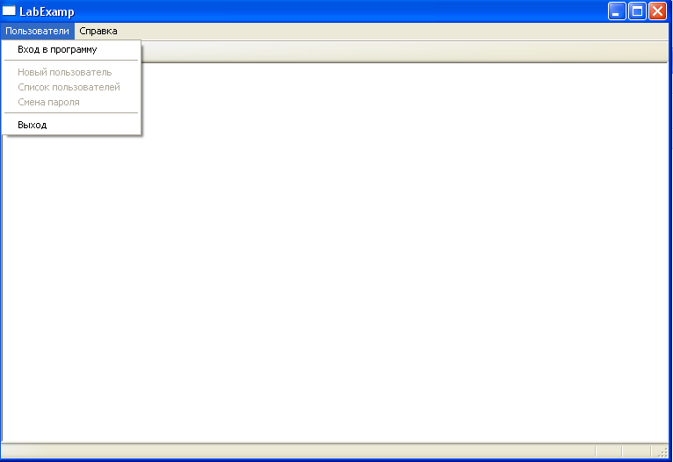
Возможный вид главного окна программы после входа администратора
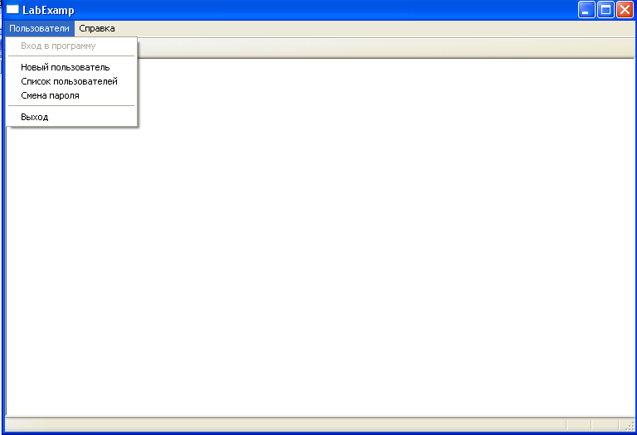
Возможный вид главного окна программы после входа обычного пользователя
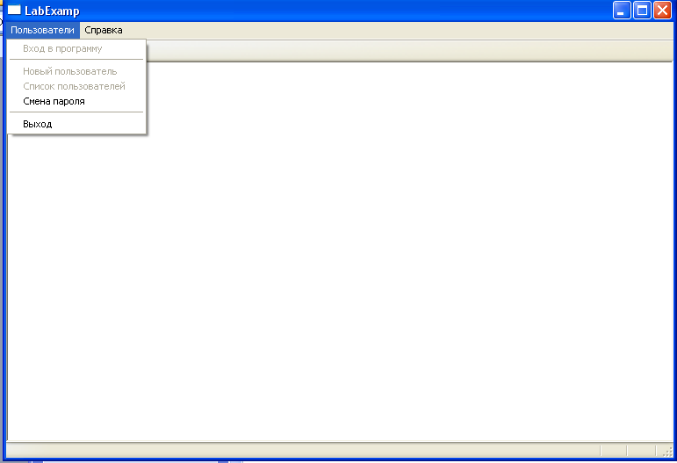
- С помощью окна ресурсов проекта добавить в него ресурс диалога (Dialog). Свойству Caption задать значение Вход в программу. С помощью окна элементов управления (View | Toolbox) добавить на созданное окно необходимые элементы (см. приведенную ниже таблицу). Редактору для ввода пароля задать значение True свойству Password. Кнопку Cancel переименовать в Отмена.
Для созданного диалогового окна добавить класс CDlg1 в проект (команда контекстного меню Add class). С помощью окна просмотра классов проекта добавить в созданный класс поля (Variable), связанные с элементами управления окна (должен быть включен выключатель Control variable): Login (Control ID – IDC_EDIT1, Category – Value, Variable type – CString, Max chars - 20) и Password (Control ID – IDC_EDIT2, Category – Value, Variable type – CString, Max chars - 10).
С помощью окна просмотра классов проекта добавить в созданный автоматически класс приложения (его имя по умолчанию оканчивается на App) поля (Variable) типа bool: pAdmin, pEnter и pError.
Добавить в файл с исходным кодом класса приложения (по умолчанию именуется имя проекта.cpp) оператор
#include "Dlg1.h"
С помощью окна просмотра ресурсов проекта и редактора диалога Вход в программу добавить в класс CDlg1 метод для обработки нажатия на кнопку OK (Message type – BN_CLICKED) и ввести (с помощью буфера обмена) в этот метод код
UpdateData();
if(Login.GetLength()) OnOK();
else ::MessageBox(0,(LPCWSTR)_T("Имя не может быть пустым!"),
(LPCWSTR)_T("Вход в программу"),0);
- Добавить в проект ресурс диалогового окна Смена пароля. Добавить в него необходимые элементы управления (см. таблицу). Редакторам для ввода пароля задать значение True свойству Password. Кнопку Cancel переименовать в Отмена.
Для созданного диалогового окна добавить класс CDlg2 в проект. С помощью окна просмотра классов проекта добавить в созданный класс поля, связанные с элементами управления окна: Pass1 (Control ID – IDC_EDIT1, Category – Value, Variable type – CString, Max chars - 10) и Pass2 (Control ID – IDC_EDIT2, Category – Value, Variable type – CString, Max chars - 10).
Добавить в файл с исходным кодом класса приложения оператор
#include "Dlg2.h"
- Добавить в проект ресурс диалогового окна Добавление пользователя. Добавить в него необходимые элементы управления (см. таблицу). Кнопку Cancel переименовать в Отмена.
Для созданного диалогового окна добавить класс CDlg3 в проект. С помощью окна просмотра классов проекта добавить в созданный класс поле Login, связанное с элементом управления окна (Control ID – IDC_EDIT1, Category – Value, Variable type – CString, Max chars - 20).
Добавить в файл с исходным кодом класса приложения оператор
#include "Dlg3.h"
- Добавить в проект ресурс диалогового окна Список пользователей. Добавить в него необходимые элементы управления (см. таблицу). Для редактора с именем пользователя установить в True свойство Read Only. Кнопку Cancel переименовать в Отмена.
Для созданного диалогового окна добавить класс CDlg4 в проект. С помощью окна просмотра классов проекта добавить в созданный класс поля, связанные с элементами управления окна: UserName (Control ID – IDC_EDIT1, Category – Value, Variable type – CString), Block (Control ID – IDC_CHECK1, Category –Control, Variable type – CButton), Restrict (Control ID – IDC_CHECK2, Category –Control, Variable type – CButton), а также поле Next типа bool.
Добавить в файл с исходным кодом класса приложения оператор
#include "Dlg4.h"
Добавляемые элементы создаваемых диалоговых окон
Тип и текст (свойство Caption) элемента | Свойство ID элемента
Окно входа в программу (IDD_DIALOG1)
Надпись (Static Text) Имя
Редактор (Edit Control) для ввода имени | IDC_EDIT1
Надпись (Static Text) Пароль
Редактор (Edit Control) для ввода пароля | IDC_EDIT2
Окно смены пароля (IDD_DIALOG2)
Надпись (Static Text) Введите пароль
Редактор (Edit Control) для ввода пароля | IDC_EDIT1
Надпись (Static Text) Подтверждение пароля
Редактор (Edit Control) для подтверждения ввода пароля | IDC_EDIT2
Окно добавления нового пользователя (IDD_DIALOG3)
Надпись (Static Text) Имя пользователя
Редактор (Edit Control) для ввода имени пользователя | IDC_EDIT1
Окно просмотра (редактирования) списка пользователей (IDD_DIALOG4)
Редактор (Edit Control) для отображения имени пользователя | IDC_EDIT1
Выключатель (Check Box) Блокировка | IDC_CHECK1
Выключатель (Check Box) Ограничение на пароль | IDC_CHECK2
Кнопка (Button) Следующий | IDC_BUTTON1
Кнопка (Button) Сохранить | IDC_BUTTON2
- С помощью команды File | Save All сохранить созданный проект и все его файлы.
- С помощью буфера обмена добавить определения в заголовочный (.h) файл приложения перед определением класса приложения (оператором class):
#include <fstream>
// максимальная длина имени учетной записи
#define MAXNAME 20
// максимальная длина пароля
#define MAXPASS 10
// имя файла с учетными записями пользователей
#define SECFILE _T("security.db")
// структурный тип для хранения учетной записи
struct AccountType
{
wchar_t UserName[MAXNAME]; // имя
int PassLen; // длина пароля
wchar_t UserPass[MAXPASS]; // пароль
bool Block; // признак блокировки учетной записи администратором
// признак включения администратором ограничений на выбираемые пользователями //пароли
bool Restrict;
};
extern AccountType UserAcc; // структура для хранения одной учетной записи
// файловая переменная для чтения и записи в файл с учетными записями
using namespace std;
extern fstream AccFile;
extern unsigned RecCount; // номер текущей учетной записи
- Добавить определения глобальных констант и переменных в файл приложения (.cpp) перед операторами с реализацией методов класса приложения:
// структура для хранения одной учетной записи
AccountType UserAcc;
// файловая переменная для чтения и записи в файл с учетными записями
fstream AccFile;
// номер текущей учетной записи
unsigned RecCount;
- С помощью окна просмотра классов проекта добавить программный код в метод InitInstance класса приложения (перед заключительным оператором return):
// если файл с учетными записями пользователей не существует (первый запуск //программы)
CFile tmpf;
if(!tmpf.Open(SECFILE,CFile::modeRead))
{ AccFile.open(SECFILE,ios::out|ios::binary); // создание нового файла
// подготовка учетной записи администратора
lstrcpy(UserAcc.UserName,_T("ADMIN"));
lstrcpy(UserAcc.UserPass,_T(""));
UserAcc.PassLen=0;
UserAcc.Block=false;
UserAcc.Restrict=true;
// запись в файл
AccFile.write((const char*)&UserAcc,sizeof(UserAcc));
// закрытие файла
AccFile.close(); }
- С помощью окна просмотра ресурсов проекта и редактора меню добавить два обработчика (Event Handler) для команды Вход в программу, поместив соответствующие методы (с помощью списка Class list) в класс приложения (свойству Message type одного обработчика задать UPDATE COMMAND UI, другого - COMMAND).
После открытия окна редактирования метода с типом UPDATE COMMAND UI ввести код
pCmdUI->Enable(!pError && !pEnter);
После открытия окна редактирования метода с типом COMMAND ввести код
while(true)
try {
// запрос и проверка имени учетной записи и пароля
static unsigned EnterCount=0; // счетчик попыток входа в программу
CDlg1 enterDlg; // диалог входа
CDlg2 passDlg; // диалог смены пароля
// отображение формы для ввода имени и пароля
if(enterDlg.DoModal()==IDOK)
{ // если повторная попытка входа, то сброс признака конца файла и его закрытие
if(AccFile.is_open())
{ AccFile.clear();
AccFile.close(); }
// открытие файла для чтения и записи
AccFile.open(SECFILE,ios::in|ios::out|ios::binary);
// сброс номера текущей учетной записи
RecCount=0;
// чтение учетных записей и сравнение имен из них с введенным пользователем именем
while(!AccFile.eof())
{ AccFile.read((char*)&UserAcc,sizeof(UserAcc));
RecCount++;
// прекращение чтения из файла, если обнаружено совпадение имен
if(enterDlg.Login==UserAcc.UserName) break; }
// если совпадения не найдено (достигнут конец файла)
if(AccFile.eof())
// генерация исключительной ситуации (пользователь не зарегистрирован)
throw(_T("Вы не зарегистрированы!"));
// если пароль отсутствует (первый вход пользователя в программу)
else if(!UserAcc.PassLen)
// отображение формы для ввода (смены) пользователем пароля
if(passDlg.DoModal()==IDOK)
{ // смещение к началу текущей учетной записи в файле
AccFile.seekp((RecCount-1)*sizeof(UserAcc),ios::beg);
// добавление введенного пароля и его длины в учетную запись
lstrcpy(UserAcc.UserPass,(LPCWSTR)passDlg.Pass1);
UserAcc.PassLen=passDlg.Pass1.GetLength();
// запись в файл
AccFile.write((const char*)&UserAcc,sizeof(UserAcc)); }
// если пользователь не ввел пароль, то выход из функции
else return;
// если пользователь уже имел пароль
else
{ // сравнение пароля из учетной записи и введенного пароля
if(lstrcmp(UserAcc.UserPass,(LPCWSTR)enterDlg.Password))
// если пароли не совпадают и число попыток превысило 2
if(++EnterCount>2)
{ // блокировка команды «Вход»
pError=true;
// генерация исключительной ситуации (вход в программу невозможен)
throw(_T("Вход в программу невозможен!")); }
// если пароли не совпадают и число попыток не превысило 2
else
// генерация исключительной ситуации (пользователь ввел неверный пароль)
throw(_T("Неверный пароль!"));
// если пароли совпадают, то продолжение работы
else; }
// если учетная запись заблокирована администратором
if(UserAcc.Block)
// генерация исключительной ситуации (пользователь заблокирован)
throw(_T("Вы заблокированы!"));
// проверка полномочий пользователя
// если пользователь является администратором
if(!lstrcmp(UserAcc.UserName,_T("ADMIN")))
{// снятие блокировки с команд меню «Все пользователи» и «Новый пользователь»
pAdmin=true;
// закрытие файла с учетными записями
AccFile.close(); }
// снятие блокировки с команды меню «Смена пароля» (для всех пользователей)
// блокировка команды «Вход»
pEnter=true;
// выход из функции
return;}
// выход из функции, если пользователь отказался от входа
else return;
}
catch(LPCWSTR s) { AfxMessageBox(s);
// выход из функции, если превышено пороговое число попыток входа
if(!strcmp((const char*)s, (const char*)_T( "Вход в программу невозможен!")))
return;}
- Добавить в класс CDlg2 (диалог Смена пароля) метод CheckPassword (Return type – bool, Parameter type − const CString&, Parameter name − Pass). Затем добавить в этот метод код в зависимости от номера варианта (ограничений на выбираемый пользователем пароль).
// пример функции для проверки ограничений на введенный пользователем пароль (Pass)
// (проверяется наличие в пароле строчных и прописных букв, цифр и знаков препинания)
// признаки наличия в пароле требуемых групп символов
bool High=false,Low=false,Digit=false,Punct=false;
for(int i=0;i<Pass.GetLength();i++)
{
/* проверка принадлежности очередного символа пароля одной из требуемых групп и изменение соответствующего признака; если в проверке участвуют константы символов кириллицы, то перед ними надо размещать макрос _T, например _T('Я') */
High|=IsCharUpper(Pass[i]);
Low|=IsCharLower(Pass[i]);
Digit|=iswdigit(Pass[i]);
Punct|=iswpunct(Pass[i]);
}
// формирование результата выполнения функции проверки
return High && Low && Digit && Punct;
- Добавить в класс CDlg2 метод для обработки нажатия на кнопку OK (Message type – BN_CLICKED) и ввести в этот метод код
UpdateData();
if(Pass1==Pass2)
{ if(UserAcc.Restrict && !CheckPassword(Pass1))
{// вывод сообщения об ошибке нарушения ограничений на пароль
AfxMessageBox((LPCWSTR)_T("Пароль не соответствует ограничениям!"));
// установка фокуса ввода на редактор для ввода пароля
GetDlgItem(IDC_EDIT1)->SetFocus(); }
else OnOK(); }
// вывод сообщения об ошибке несовпадения пароля с его подтверждением
else AfxMessageBox((LPCWSTR)_T("Пароли должны совпадать!"));
- Добавить два обработчика для команды Смена пароля, поместив соответствующие методы в класс приложения (свойству Message type одного обработчика задать UPDATE COMMAND UI, другого - COMMAND).
После открытия окна редактирования метода с типом UPDATE COMMAND UI ввести код
pCmdUI->Enable(pEnter);
После открытия окна редактирования метода с типом COMMAND ввести код
// если программа в режиме администратора
if(pAdmin)
{// открытие файла с учетными записями для чтения и записи
AccFile.open(SECFILE,ios::in|ios::out|ios::binary);
// сброс номера текущей учетной записи
RecCount=0;
// чтение учетной записи администратора (первой учетной записи)
AccFile.read((char*)&UserAcc,sizeof(UserAcc));
RecCount++; }
// отображение формы для смены пароля
CDlg2 passDlg;
if(passDlg.DoModal()==IDOK)
{// смещение к началу текущей учетной записи в файле
AccFile.seekp((RecCount-1)*sizeof(UserAcc),ios::beg);
// помещение в учетную запись нового пароля и его длины
lstrcpy(UserAcc.UserPass,(LPCWSTR)passDlg.Pass1);
UserAcc.PassLen=passDlg.Pass1.GetLength();
// запись в файл
AccFile.write((const char*)&UserAcc,sizeof(UserAcc)); }
// если программа в режиме администратора, то закрытие файла
if(pAdmin) AccFile.close();
- Добавить в класс CDlg3 метод для обработки нажатия на кнопку OK (Message type – BN_CLICKED) и ввести в этот метод код
UpdateData();
if(Login!="")
{ // смещение к началу файла с учетными записями
AccFile.seekg(0,ios::beg);
// чтение учетных записей из файла для проверки уникальности введенного имени
while(!AccFile.eof())
{ AccFile.read((char*)&UserAcc,sizeof(UserAcc));
// если учетная запись с введенным именем уже существует, то прекращение чтения
if(Login==UserAcc.UserName) break; }
// если учетная запись с введенным именем уже существует (не достигнут конец файла)
if(!AccFile.eof())
{// вывод сообщения об ошибке
AfxMessageBox(CString("Пользователь ")+Login+
_T("\nуже зарегистрирован!")); }
// если ошибок нет, то сброс состояния «конец файла»
else
{ AccFile.clear();
OnOK(); } }
// если не введено имя добавляемого пользователя
else AfxMessageBox((LPCWSTR)_T("Имя не может быть пустым!"));
- Добавить два обработчика для команды Новый пользователь, поместив соответствующие методы в класс приложения (свойству Message type одного обработчика задать UPDATE COMMAND UI, другого - COMMAND).
После открытия окна редактирования метода с типом UPDATE COMMAND UI ввести код
pCmdUI->Enable(pAdmin && pEnter);
После открытия окна редактирования метода с типом COMMAND ввести код
// открытие файла с учетными записями для чтения и записи
AccFile.open(SECFILE,ios::in|ios::out|ios::binary);
// отображение окна добавления нового пользователя
CDlg3 newDlg;
if(newDlg.DoModal()==IDOK)
{// смещение к концу файла
AccFile.seekp(0,ios::end);
// сохранение в учетной записи введенного имени пользователя
lstrcpy(UserAcc.UserName,(LPCWSTR)newDlg.Login);
// сохранение в новой учетной записи пустого пароля
lstrcpy(UserAcc.UserPass,_T(""));
UserAcc.PassLen=0;
// установка признака отсутствия блокирования новой учетной записи
UserAcc.Block=false;
// установка признака ограничений на выбираемые пароли
UserAcc.Restrict=true;
// запись в файл
AccFile.write((const char*)&UserAcc,sizeof(UserAcc)); }
// закрытие файла
AccFile.close();
- Добавить в класс CDlg4 метод для обработки нажатия на кнопку Следующий (Message type – BN_CLICKED) и ввести в этот метод код
char ch; // вспомогательная символьная переменная
// чтение учетной записи из файла
AccFile.read((char*)&UserAcc,sizeof(UserAcc));
// увеличение номера текущей учетной записи
RecCount++;
// отображение имени учетной записи
UserName=UserAcc.UserName;
// отображение признака блокировки учетной записи
// отображение признака установленных ограничений на выбираемые пароли
UpdateData(FALSE);
// попытка чтения следующей учетной записи
AccFile.read(&ch,1);
// если текущая учетная запись является последней
if(AccFile.eof())
{ // очистка состояния файла от признака конца файла
AccFile.clear();
// блокировка кнопки «Следующий»
Next=false;
UpdateData(); }
// если конец файла не достигнут, то смещение к началу следующей учетной записи
else AccFile.seekg(RecCount*sizeof(UserAcc),ios::beg);
- Добавить в класс CDlg4 метод для обработки нажатия на кнопку Сохранить (Message type – BN_CLICKED) и ввести в этот метод код
// сохранение в учетной записи сделанных администратором изменений
UpdateData();
// смещение к началу редактируемой учетной записи в файле
AccFile.seekp((RecCount-1)*sizeof(UserAcc),ios::beg);
// запись в файл
AccFile.write((const char*)&UserAcc,sizeof(UserAcc));
// смещение для чтения следующей учетной записи
AccFile.seekg(RecCount*sizeof(UserAcc),ios::beg);
- Открыть для редактирования метод DoDataExchange в классе CDlg4 и ввести в него код, заменив им код, созданный автоматически:
CDialog::DoDataExchange(pDX);
DDX_Text(pDX, IDC_EDIT1, UserName);
// отображение признака блокировки учетной записи
DDX_Control(pDX, IDC_CHECK1, Block);
if(pDX->m_bSaveAndValidate)
UserAcc.Block=(Block.GetCheck()==BST_CHECKED);
else if(UserAcc.Block) Block.SetCheck(BST_CHECKED);
else Block.SetCheck(BST_UNCHECKED);
// отображение признака установленных ограничений на выбираемые пароли
DDX_Control(pDX, IDC_CHECK2, Restrict);
if(pDX->m_bSaveAndValidate)
UserAcc.Restrict=(Restrict.GetCheck()==BST_CHECKED);
else if(UserAcc.Restrict) Restrict.SetCheck(BST_CHECKED);
else Restrict.SetCheck(BST_UNCHECKED);
GetDlgItem(IDC_BUTTON1)->EnableWindow(Next);
- Добавить два обработчика для команды Список пользователей, поместив соответствующие методы в класс приложения (свойству Message type одного обработчика задать UPDATE COMMAND UI, другого - COMMAND).
После открытия окна редактирования метода с типом UPDATE COMMAND UI ввести код
pCmdUI->Enable(pAdmin && pEnter);
После открытия окна редактирования метода с типом COMMAND ввести код
CDlg4 dlg;
char ch; // вспомогательная символьная переменная
// открытие файла с учетными записями для чтения и записи
AccFile.open(SECFILE,ios::in|ios::out|ios::binary);
// сброс номера текущей учетной записи
RecCount=0;
// чтение первой учетной записи
AccFile.read((char*)&UserAcc,sizeof(UserAcc));
RecCount++;
// отображение имени учетной записи
dlg.UserName=UserAcc.UserName;
// попытка чтения следующей учетной записи
AccFile.read(&ch,1);
// если следующей учетной записи нет, то блокирование кнопки «Следующий» в окне //просмотра (редактирования) учетных записей
dlg.Next=!AccFile.eof();
// если достигнут конец файла с учетными записями
if(AccFile.eof())
{ // сброс состояния «конец файла»
AccFile.clear();
// смещение к началу первой учетной записи
AccFile.seekg(0,ios::beg); }
// если конец файла не достигнут, то смещение к началу следующей учетной записи
else AccFile.seekg(sizeof(UserAcc),ios::beg);
// отображение окна просмотра (редактирования) учетных записей
dlg.DoModal();
// закрытие файла
AccFile.close();
- Отредактировать автоматически созданный ресурс диалога IDD_ABOUTBOX, задав его свойству Language значение Русский, а для нижней надписи установить свойство Caption в значение © Фамилия И.О., Год выполнения работы.

Лабораторная работа №2
- Добавить в проект ресурс диалогового окна Расшифрование базы учетных записей. Добавить в него необходимые элементы управления (см. таблицу). Редактору для ввода пароля задать значение True свойству Password. Кнопку Cancel переименовать в Отмена.
Для созданного диалогового окна добавить класс CDlg5 в проект. С помощью окна просмотра классов проекта добавить в созданный класс поле PassFrase, связанное с редактором для ввода пароля (Control ID – IDC_EDIT1, Category – Value, Variable type – CString, Max chars - 20).
Добавить в файл с исходным кодом класса приложения оператор
#include "Dlg5.h"
Добавляемые элементы управления диалогового окна
Тип и текст (свойство Caption) элемента | Свойство ID элемента
Окно ввода пароля для расшифрования базы учетных записей (IDD_DIALOG5)
Надпись (Static Text) Пароль для расшифрования
Редактор (Edit Control) для ввода пароля | IDC_EDIT1
- Дополнительные определения глобальных констант и переменных в заголовочном файле приложения (по умолчанию его имя совпадает с именем проекта):
// имя временного (расшифрованного) файла с учетными записями
#define TMPFILE "temp.db"
// вспомогательные файловые переменные
extern fstream TmpFile1,TmpFile2;
// буфер для чтения и записи в файл
extern BYTE Buf[128];
// дескриптор криптопровайдера
extern HCRYPTPROV hProv;
// дескриптор ключа шифрования (расшифрования)
extern HCRYPTKEY hKey;
// дескриптор хеш-значения
extern HCRYPTHASH hHash;
- Дополнительные определения глобальных переменных в cpp-файле приложения:
// вспомогательные файловые переменные
fstream TmpFile1,TmpFile2;
// буфер для чтения и записи в файл
BYTE Buf[128];
// дескриптор криптопровайдера
HCRYPTPROV hProv=0;
// дескриптор ключа шифрования (расшифрования)
HCRYPTKEY hKey;
// дескриптор хеш-значения
HCRYPTHASH hHash;
- Добавить в файл stdafx.h (после подключения файла afxext.h) оператор
#include <wincrypt.h>
- Дополнительный код в методе InitInstance класса приложения:
DWORD Param=CRYPT_MODE_CBC, // режим шифрования (расшифрования)
Len; // длина блока данных
// создание формы для ввода парольной фразы
CDlg5 dlg;
// блок с возможной генерацией исключительных ситуаций
try
{// получение дескриптора криптопровайдера
if(!CryptAcquireContext(&hProv,NULL,NULL,PROV_RSA_FULL,0))
// если пользователь еще не зарегистрирован в криптопровайдере, то создание для него //контейнера ключей
if((unsigned)GetLastError()==NTE_BAD_KEYSET)
CryptAcquireContext(&hProv,NULL,NULL,PROV_RSA_FULL,CRYPT_NEWKEYSET);
// если доступ к криптопровайдеру невозможен, то генерация исключительной ситуации
else throw _T("Ошибка при доступе к CryptoAPI!");
// отображение формы для ввода парольной фразы для расшифрования файла Form6
if(dlg.DoModal()!=IDOK)
// если парольная фраза не введена, то генерация исключительной ситуации
throw _T("Работа программы невозможна!");
// создание пустого хеш-значения
CryptCreateHash(hProv,CALG_SHA,0,0,&hHash);
// хеширование введенной пользователем парольной фразы
CryptHashData(hHash,(const BYTE*)(LPCWSTR) dlg.PassFrase, dlg.PassFrase.
GetLength(),0);
// генерация ключа расшифрования из хеш-значения парольной фразы
CryptDeriveKey(hProv,CALG_RC2,hHash,CRYPT_EXPORTABLE,&hKey);
// установка режима расшифрования
CryptSetKeyParam(hKey,KP_MODE,(BYTE*)&Param,0);
// разрушение хеш-значения
CryptDestroyHash(hHash); }
// обработка исключительных ситуаций
catch(LPCWSTR e)
{ // освобождение дескриптора криптопровайдера
if(hProv) CryptReleaseContext(hProv,0);
// вывод сообщения об ошибке
AfxMessageBox(e);
// завершение работы программы
exit(-1);
return FALSE; }
// далее в программе при указании имени расшифрованного файла с учетными записями //пользователей следует использовать константу TMPFILE вместо константы SECFILE
. . .
// если файл с учетными записями существует (второй и последующие запуски //программы), то он должен быть расшифрован
else
{ tmpf.Close();
// открытие зашифрованного файла для чтения
TmpFile1.open(SECFILE,ios::in|ios::binary);
// создание временного файла
TmpFile2.open(TMPFILE,ios::out|ios::binary);
// цикл расшифрования данных и записи их во временный файл
do
{ // чтение порции зашифрованных данных из файла
TmpFile1.read((char*)Buf,sizeof(Buf));
// получение фактической длины прочитанных данных
Len=TmpFile1.gcount();
// расшифрование прочитанных данных
CryptDecrypt(hKey,0,TmpFile1.eof(),0,Buf,&Len);
// запись во временный файл
TmpFile2.write((const char*)Buf,Len); }
while(!TmpFile1.eof());
// сброс признака конца файла
TmpFile1.clear();
// закрытие файлов
TmpFile1.close();
TmpFile2.close();
// проверка правильности расшифрования файла с учетными записями
// открытие временного файла для чтения
TmpFile2.open(TMPFILE,ios::in|ios::binary);
// чтение первой учетной записи (администратора)
TmpFile2.read((char*)&UserAcc,sizeof(UserAcc));
// закрытие временного файла
TmpFile2.close();
// если имя первой учетной записи не совпадает с ADMIN
if(lstrcmp(UserAcc.UserName,_T("ADMIN")))
{ // разрушение ключа расшифрования
CryptDestroyKey(hKey);
// освобождение дескриптора криптопровайдера
CryptReleaseContext(hProv,0);
// вывод сообщения об ошибке
AfxMessageBox(_T("Неверный ключ расшифрования!"));
// удаление временного файла
remove(TMPFILE);
// завершение работы программы
exit(-1);
return FALSE; } }
- Добавить код в деструктор класса главного окна программы (по умолчанию этот класс получает имя CMainFrame):
DWORD Len; // длина блока данных
// открытие временного файла для чтения
if(AccFile.is_open()) AccFile.close();
TmpFile2.open(TMPFILE,ios::in|ios::binary);
// создание нового зашифрованного файла с учетными записями
TmpFile1.open(SECFILE,ios::out|ios::binary);
// цикл шифрования данных и записи их в файл
do
{// чтение порции данных из временного файла
TmpFile2.read((char*)Buf,sizeof(Buf));
// получение фактической длины прочитанных данных
Len=TmpFile2.gcount();
// шифрование данных
CryptEncrypt(hKey,0,TmpFile2.eof(),0,Buf,&Len,sizeof(Buf));
// запись зашифрованных данных во вновь созданный файл
TmpFile1.write((const char*)Buf,Len); }
while(!TmpFile2.eof());
// закрытие файлов
TmpFile1.close();
TmpFile2.close();
// удаление временного файла
remove(TMPFILE);
// разрушение ключа шифрования
CryptDestroyKey(hKey);
// освобождение дескриптора криптопровайдера
CryptReleaseContext(hProv,0);

